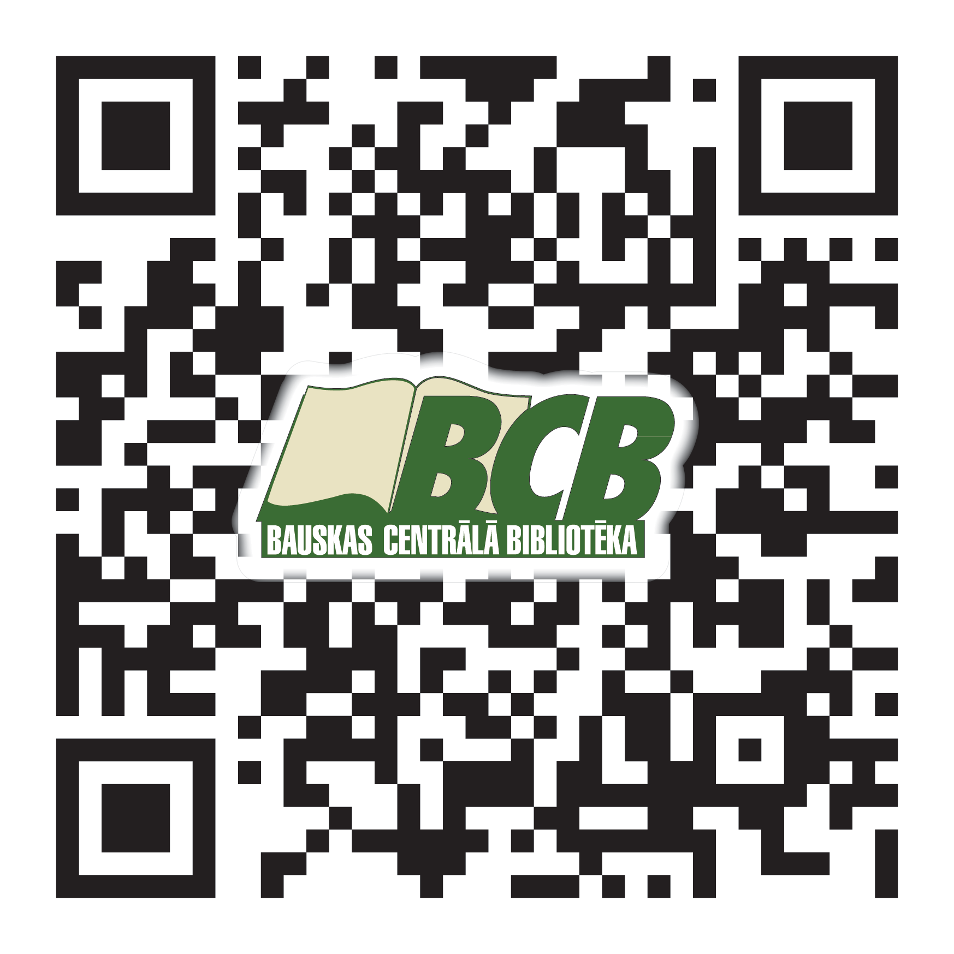

Zemgales reģionālais publisko bibliotēku seminārs
2015.gada 4..novembrī
Bauskas Kultūras centrā, Kalna ielā 18

Programma

9.00 - 10.00 Reģistrācija, rīta kafija.
10.00 Semināra atklāšana
Bauskas novada Domes priekšsēdētājs Raitis Ābelnieks
Bauskas CB direktore Baiba Tormane
10.10-10.40 Bibliotēka - vietējās kopienas sociālo aktivitāšu un komunikācijas
centrs
- Bauskas novads- Brunavas bibliotēkas vadītāja Ilze Kursiša
- Dobeles novads- Bikstu bibliotēka vadītāja Baiba Šīmane
- Pļaviņu novads- Klintaines bibliotēkas vadītāja Alita Kluša
- Iecavas novads- Zorģu bibliotēkas vadītāja Aina Ezergaile
- Jaunjelgavas novads- Staburaga bibliotēkas vadītāja Iveta Ločmele
- Jelgavas novads- Sesavas bibliotēkas vadītāja Inta Strazdiņa
10.40 - 11.20 Pieaugušo motivēšana mācīties
Kultūras informācijas sistēmu centra Mācību centra
vadītāja Inga Niedra
11.20 - 11.50 Pasaules bibliotekāru kongress - 2015
Rīgas Centrālās bibliotēkas direktores vietniece Doloresa Veilande
11.50 - 12.20 Daudzveidīgas izvēles iespējas bibliotekāru profesionālajā pilnveidē
un tālākizglītībā
LNB Mācību centra vadītāja Dženija Dzirkale- Maļavkina
12.20 - 13.10 Informācijas drošība bibliotēkā
Fizisko datu aizsardzības speciāliste Agnese Boboviča
13.10 - 13.20 hugo.lv
Kultūras informācijas sistēmu centra Mācību centra
vadītāja Inga Niedra
13.20 - 13.25 Latvijas Bibliotekāru biedrības Zemgales nodaļas aktualitātes
Jelgavas Zinātniskās bibliotēkas direktora vietniece Dzintra Punga
13.30 -14.00 Ideju tirgus
14.00 Sarunas un domu apmaiņa pie kafijas tases.

